一、基础知识
1. 程序的概念
C语言程序采取模块化结构，程序的基本构成单位是函数。一个程序可以包含多少个函数，各个函数之间不能重名。其中必须有一个main函数。程序的执行是从main函数开始，在main函数中可以调用其它函数，main函数执行完了，程序也就结束了。
2. 算法的概念
算法是为了解决一个具体问题而采取的确定、有限、有序、可执行的操作步骤。
算法的基本特性：
（1）有穷性
（2）确定性
（3）有效性
（4）允许没有输入或多个输入
（5）必须有一个或多个输出
3. 程序的基本结构： 顺序结构 、选择结构（分支）和循环结构。
4. 标识符（变量名、函数名）的命名规则
（1）标识符只能有英文字母、数字和下划线组成；
（2）标识符必须以字母或下划线开头（不能以数字开头）
（3）不能和C语言关键字重名
5. 常量
int常量：1, 5 8进制数：031
long常量：1L，5L
float常量：3.14f
double常量：3.14
char型常量：'A','@', '\t','\n', 0141（8进制表示a的ASCII码），65，64+1
字符串常量："xyz", "1"," "
6. 变量
要先定义，后使用。
一个说明语句可以定义多个变量，变量之间用逗号分隔。
7. 语句
程序有函数组成，函数有函数头部和函数体组成。函数体有语句组成，每个语句用分号结尾。用{ }括起来的多个语句，可以看出是一个复合语句。
8. 运算符
算术运算符：+ - * / %
关系运算符：> < == != >= <=
逻辑运算符：&& || ! a>b && a!=0 a>0 || b==0 && c<0
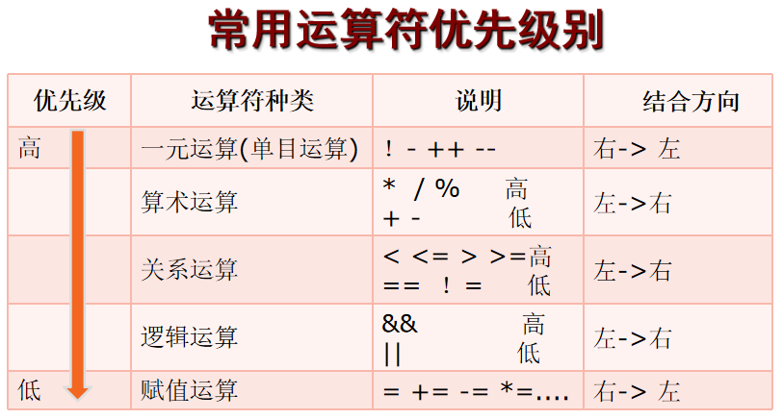

9. 输入、输出
getchar();
scanf("%d%d", &a, &b); //a、b是整形变量 int型变量用%d，float型变量用f%
scanf("%d %d",&a,&b); //两个整数可以用空格、Tab键、回车键（<CR>）分隔
scanf("%d,%d",&a,&b); //两个整数必须以逗号分隔
scanf("%s", name); //name是字符数组
gets(name);

putchar(ch);
puts(name);
printf("%d+%d=%d\n",a,b,a+b);//如a=1,b=2,则输出 1+2=3

10. if语句
（1）if (表达式） if(表达式)
语句; { 语句1;
语句2;
}
（2）if(表达式)
语句;
else
语句;

11. switch语句
switch(a)
{
case 10:
case 9: printf("A"); break;
case 8:
case 7:
case 6:
...
default:
}
switch(a)
{
case 'A':
case 'B': printf("90-100"); break;
case 'C':
case 'D':
...
default:
}

12. 循环语句
int i,sum=0; //sum变量要初始化
for(i=0;i<10;i++) //i是循环控制变量
sum=sum+i;
printf("i=%d,sum=%d",i,sum); // i=10,sum=45

int i,j,n;
for(i=0;i<10;i++)
{
for(j=5;j>=1;j--){
scanf("%d",&n);
if(n%2==0)
continue; // 结束本次循环（跳过本次循环的后半部分）
if(n%3==0)
break; // 结束本层循环
printf("i=%d,j=%d\n",i,j);
}
if(j==1)
break;
}

13. 数组
定义： 引用：
int a[4]={1,2,3,4}; a[0]、a[2+1]、a[i](0≤i≤3)
int b[2][3];
char c[]="abc";

14. 函数
先定义后使用，如果定义在后，要在使用之前加上函数原型说明。

变量的作用域
全局变量、局部变量
局部变量：
函数形参：作用域在函数内
复合语句内部定义的变量也为局部变量，作用域仅限在复合语句内。

变量的存储类型：自动变量（默认）、静态变量、外部变量、寄存器变量

参数传递（实参=>形参 单向传递）：
（1）参数是简单变量，传递方式是传值。
（2）参数是数组、指针变量，传递方式是传地址。

Fibonacci数列: 0,1,1,2,3,5,8,13,...
void fib(long f[ ], int n );
int main()
{
int n;
long f[100]={0,1};
scanf("%d",&n);
fib(f,n);
printf("%d",f[n-1]);//输出Fibonacci数列的第n项
return 0;
}
void fib(long f[ ], int n ) //函数首部
{
int i;
for(i=2;i<n;i++)
f[i]=f[i-1]+f[i-2];
}

如果函数的返回类型不是void，函数最后一定要return语句。

函数递归
（1）∑i=1+2+3+...
sum(n)=n+sum(n-1)
sum(0)=0

（2）n!
fac(n)=n*fac(n-1)
fac(1)=1

（3）Fibonacci数列 0 1 1 2 3 5 8 13 ...
fib(n)=fib(n-1)+fib(n-2)
fib(1)=0
fib(2)=1

15. 预处理
#include<stdio.h>
#define PI 3.14 //定义符号常量

16.字符串
#include<string.h> //包含字符串函数
char c[]="java";
printf("%d %d",strlen(c),sizeof(c)); //结果： 4 5

小写字母 - 32 => 大写字母
大写字母 + 32 => 小写字母

字符串处理函数：strlen、strcpy、strcmp、strcat

18. 指针
int a=5,b,*p;
p=&a;
b=*p;
char str[]="student",*p=str;
printf("%s",p+3); //结果 dent
printf("%s",str+3); //结果 dent
printf("%c",p[1]); //结果 t

二、编程题
1. 计算多项式
（1）计算1-1/2+1/3-1/4+...+1/99-1/100+...，直到最后一项的绝对值小于10⁻⁴为止。
#include<stdio.h>
int main()
{
int i;
float sum=0,flag=1.0;
for (i=1; ;i++)
{ sum=sum+flag/i;
if(1.0/i<1e-4)
break;
flag=-flag;
}
printf("sum=%f\n",sum);
return 0;
}
（2）利用:
计算sin(x)的值，直到最后一项的绝对值小于10⁻⁵为止。
#include<stdio.h>
#include<math.h>
int main()
{
int n=1;
double x,sum,term; //term是第i项
scanf("%lf",&x);
sum=x;
term=x;
do{
term=-term*x*x/((n+1)*(n+2));
sum=sum+term;
n=n+2;
}while(fabs(term)>=1e-5);
printf("sin(%lf)=%lf",x,sum);
return 0;
}

2. 有趣的数与文字
（1）最大公约数、最小公倍数
（2）素数
（3）水仙花数
水仙花数是指一种三位数,其各个数之立方和等于该数。 水仙花数共有4个,分别为:153、370、371、407。

a=n/100;
b=n%100/10;
c=n%10;
if(a*a*a+b*b*b+c*c*c==n) 则n是水仙花数

（4）同构数
同构数是指该数出现在其平方数的右边，如25和625是同构数。

2位数的同构数的判断
n=m*m;
if(n%100==m) 则m和n同构

3位数的同构数的判断
n=m*m;
if(n%1000==m) 则m和n同构

（5）完数
一个数如果恰好等于它的因子之和，这个数就称为完数。求10000之内的所有完数。如： 6=1+2+3，28=1+2+4+7+14
#include<stdio.h>
int main()
{
int i,j,sum;
for(i=1;i<10000;i++){
sum=0;
for(j=1;j<i;j++){//计算i的所有因子j
if(i%j==0)
sum=sum+j;
}
if(sum==i)
printf("%d ",i);
}
return 0;
}

（6）回文串 左右对称，如“abccba”和“123321”
方法一：
#include<stdio.h>
#include<string.h>
int main(){
char s[10] ;
int i,j,n;
gets(s);
n=strlen(s);
for(i=0;i<n/2;i++){
if(s[i]!=s[n-i-1])
break;
}
if(i<n/2)
printf("No");
else
printf("Yes");
return 0;
}

方法二

char s[10] ;
int i,j,n;
gets(s);
for(n=0; s[n]!='\0' ; n++) ; //统计字符串s的长度n
for(i=0,j=n-1;i<j;i++,j--)
if( s[i]!=s[j] ) break;
if(i<j)
printf("No");
else
printf("Yes");

3. 打印图案
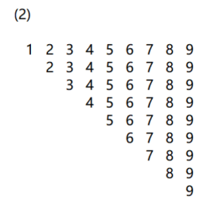
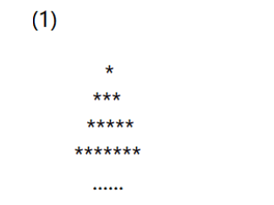

5. 排序、查找
（1）排序
（2）折半查找（二分查找）

